Erasmus+ KA 210

Programma di partenariato strategico nell'istruzione e formazione professionale

Titolo del programma:

"Metodi innovativi nell'insegnamento e nell'apprendimento della saldatura nell'istruzione e formazione professionale"

Acronimo del programma: " InnoWeld "

Codice del programma:
"2023-2-TR01-KA210-VET-000182985"

MANUALE InnoWeld

foto

"Il progetto è finanziato dal programma Erasmus+ dell'Unione Europea. Il sostegno della Commissione Europea e dell'Organismo Organizzatore della Turchia alla produzione di questo materiale non costituisce un'approvazione dei contenuti, che riflettono esclusivamente le opinioni degli autori, e la Commissione non può essere ritenuta responsabile per qualsiasi uso che possa essere fatto delle informazioni qui contenute."

"Questo progetto è finanziato dal programma Erasmus+ dell'Unione Europea. Tuttavia, la Commissione Europea e l'Agenzia Nazionale Turca non possono essere ritenute responsabili per qualsiasi uso che possa essere fatto delle informazioni in esso contenute".


COORDINATORE:
Şehit Mehmet Coşkun Kılıç Vocational Technical Anatolian High School - (Turchia)

PARTECIPANTI:
2 EC Pireo (Grecia)
Istituto di istruzione superiore Einstein De Lorenzo Potenza (Italia)
Centro di formazione professionale Vác Scuola tecnica e professionale Király Endre (Ungheria)



Sommario

Il programma verte sulla saldatura come processo di fabbricazione: più specificatamente, il taglio di metalli in varie forme e la loro successiva unione mediante diversi metodi di saldatura.
In questo contesto, le questioni e le esigenze affrontate sono:
• la mancanza di un programma di studi pratico nell'istruzione/formazione in materia di saldatura e la natura antiquata dei programmi di studio esistenti,
• l'inadeguatezza dei tutorial video nella formazione sulla saldatura,
• i problemi incontrati sia dagli studenti che dagli insegnanti durante le applicazioni di saldatura nelle aule
• l'importanza di collaborare con istituzioni e partner in tutta Europa
• la domanda di personale qualificato nei settori dell'edilizia, dei metalli,
macchinari e strutture in acciaio.
Sulla base di quanto sopra, gli obiettivi di questa cooperazione sono:
• Durante i 18 mesi del progetto, gli insegnanti di quattro diversi paesi e quattro diverse scuole specializzate in macchinari, metalli e professioni legate alla costruzione metallica, che insegnano corsi di saldatura, miglioreranno le loro conoscenze e competenze professionali nelle pratiche di saldatura nell'istruzione professionale.
• Migliorare le competenze e le conoscenze degli insegnanti della formazione professionale sui diversi tipi di attrezzature e applicazioni utilizzate nella formazione in materia di saldatura;
• Migliorare le conoscenze degli insegnanti sulle pratiche di saldatura utilizzate nell'industria e nell'edilizia.
• Migliorare la qualità della formazione in materia di saldatura fornita alle scuole partner.
• Trasferimento di buone pratiche di saldatura tra i partner.
• Migliorare la qualità dell'insegnamento e dell'apprendimento della saldatura.
• Aumentare la consapevolezza interculturale tra insegnanti e alunni nelle scuole che partecipano al progetto.
• Rafforzare i valori europei (diritti umani, democrazia, rispetto delle diverse culture) attraverso il programma.

SALDATURA TIG
Indice

1. NORME DI SICUREZZA E DISPOSITIVI DI PROTEZIONE INDIVIDUALE 7
1.1 Norme generali di sicurezza 7
1.2 Misure di protezione individuale 8
2. INTRODUZIONE ALLA SALDATURA TIG 10
2.1 Descrizione del metodo di saldatura TIG 10
2.2 Dove utilizzarlo 11
2.3 Vantaggi e svantaggi 11
3. ATTREZZATURA NECESSARIA 13
3.1 Componenti di base di un gruppo TIG 13
3.1.1 Saldatrice TIG 14
3.1.2 Bombole di gas 15
3.1.3 Torcia - torcia di saldatura 16
4. ELETTRODI DI TUNGSTENO 18
4.1 Standardizzazione degli elettrodi di tungsteno 18
4.2 Preparazione degli elettrodi per l'uso 19
4.3 Rettifica degli elettrodi 20
4.3.1 Istruzioni generali 20
4.3.2 Apparecchiature e utensili per la molatura 20
5. BASTONCINI PER SALDATURA TIG 22
5.1 Standardizzazione delle bacchette per saldatura TIG 22
6. PREPARAZIONE PRIMA DELL'USO 24
6.1 Configurazione di saldatura 24
6.2 Istruzioni importanti prima dell'uso 26
ESERCIZI DI LABORATORIO 29
ESERCIZIO N. 1 29
"Smontaggio e montaggio della torcia di saldatura (torce elettrodiche)" 29
ESERCIZIO N. 2 31
"Configurazione del funzionamento TIG" 31
ESERCIZIO N. 3 34
"Regolazione del flusso di gas inerte di una stazione di alimentazione TIG in base allo spessore del materiale e al diametro dell'orifizio ceramico" 34
ESERCIZIO N. 4 36
"Formazione dei punti di fusione mediante saldatura TIG, senza e con l'aggiunta di adesivo" 36
ESERCIZIO N. 5 38
"Formazione della linea di fusione mediante saldatura TIG, senza aggiunta di adesivo" 38
ESERCIZIO N. 6 40
"Formazione di linee di fusione mediante saldatura TIG, con aggiunta di adesivo" 40
ESERCIZIO N. 7 42
"Saldatura TIG frontale, in orizzontale con aggiunta di materiale adesivo" 42
ESERCIZIO N. 8 44
"Saldatura TIG ad angolo esterno senza aggiunta di adesivo" 44
ESERCIZIO N. 9 46
"Saldatura TIG ad angolo esterno con aggiunta di adesivo" 46
ESERCIZIO N. 10 48
"Saldatura TIG ad angolo interno con aggiunta di materiale adesivo" 48
FONTI - BIBLIOGRAFIA 50

SALDATURA TIG
NORME DI SICUREZZA E DISPOSITIVI DI PROTEZIONE INDIVIDUALE
1.1 Norme generali di sicurezza
- Mantenere sempre pulito e ben illuminato l'area di lavoro.

- Attenzione, evitare l'inalazione di gas e fumi di saldatura.
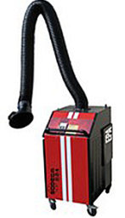
Assicurarsi di lavorare sempre in aree ben ventilate ed evitare assolutamente l'inalazione di gas e fumi di saldatura. Se ciò non è possibile, assicurarsi che il luogo di lavoro sia dotato di adeguati dispositivi di ventilazione. È necessario trattare i fumi e ciò può essere ottenuto in molti modi.
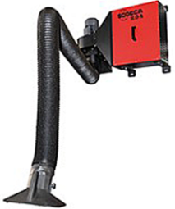

Immagine SEQ Εικόνα \* ARABIC 1 Dispositivo di ventilazione portatile e fisso

I più diffusi sono (a) i dispositivi portatili a sbalzo, (b) i dispositivi fissi a sbalzo, sebbene meno diffusi, e (c) i dispositivi personali.
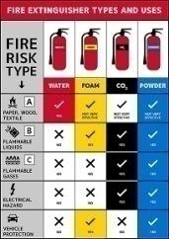
- Prendere tutte le precauzioni necessarie per evitare il rischio di incendio.
Evitare di lavorare in prossimità di materiali, liquidi o gas infiammabili. Assicurarsi che siano presenti dispositivi adeguati per affrontare un incendio in caso di incidente e conoscere la loro ubicazione nell'area e il loro funzionamento.

- Controllo costante degli elementi del dispositivo attraverso i quali passa la corrente. Ciò include il controllo dell'isolamento dei cavi TIG al fine di evitare incidenti (scosse elettriche, incendi, ecc.).

- Non utilizzare il TIG in un ambiente umido. Evitare di lavorare in ambienti umidi per evitare scosse elettriche.
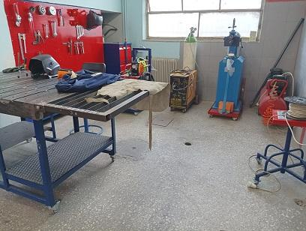

Immagine SEQ Εικόνα \* ARABIC 2 Officina di saldatura

- Infine, mantenere il dispositivo sempre pulito e in buone condizioni. Al termine dell'utilizzo, riporre il dispositivo in un ambiente pulito, asciutto e sicuro.

1.2 Misure di protezione personale
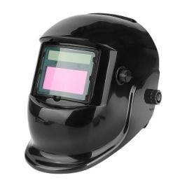
- Maschere per saldatura
Le radiazioni emesse durante la saldatura (raggi ultravioletti e infrarossi) possono causare ustioni agli occhi e alla pelle. Utilizzare sempre un casco omologato durante il lavoro.
La tabella seguente mostra il grado di oscuramento richiesto nelle saldature TIG a seconda del volume operativo.
Immagine SEQ Εικόνα \* ARABIC 3 E/S Maschera
n/a | OMBRATURA | TIG | MIG – MAG | MMA
1 | 8 | < 15 |  | < 100
2 | 9 | 15-75 |  | < 100
3 | 10 | 75-100 | < 200 | 100-300
4 | 11 | 100-200 | < 200 | 100-300
5 | 12 | 200-250 | > 200 | > 300
6 | 13 | 250-300 | > 200 | > 300
7 | 14 | 250-300 | > 200 | > 300
Tabella 1 Ombreggiatura della maschera in base all'intensità operativa del TIG.

- Abbigliamento da lavoro e altre attrezzature.
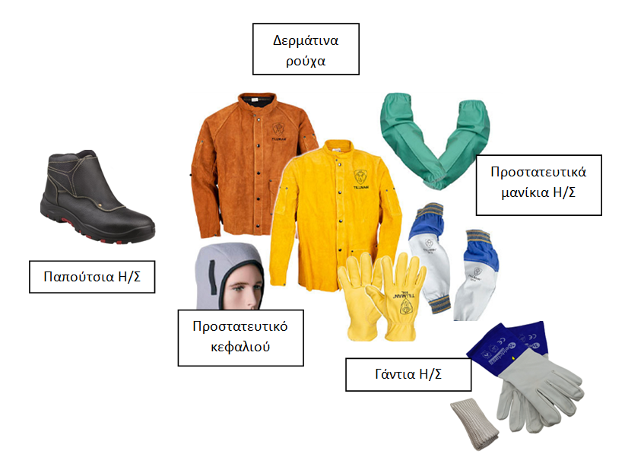
Assicurarsi che gli indumenti da lavoro, i guanti e le scarpe siano comodi, prevalentemente non infiammabili e altamente resistenti alle alte temperature.
Indumenti in pelle

Maniche protettive

Scarpe da saldatore
Protezione per la testa
Guanti

2. INTRODUZIONE ALLA SALDATURA TIG
2.1 Descrizione del metodo di saldatura TIG
L'idea di saldare in un ambiente protetto da gas inerte fu sviluppata nel 1890. Tuttavia, fino all'inizio del 1900, la saldatura di materiali non ferrosi come l'alluminio e il magnesio rimaneva piuttosto difficile. Questi metalli reagivano chimicamente con l'aria, provocando la formazione di pori e ossidazione. All'inizio degli anni '30, i gas inerti venivano utilizzati in un pallone. Qualche anno dopo, nell'industria aeronautica nacque un processo di saldatura diretta con protezione di gas per saldare il magnesio con un elettrodo di tungsteno e l'elio come gas protettivo. Infine, lo sviluppo dei moduli CA ha permesso di stabilizzare l'arco e di produrre saldature di alta qualità su alluminio e magnesio.

Per questo tipo di saldatura con elettrodo di tungsteno mediante iniezione di gas inerte, il nome (TIG) Tungsten Inert Gas ha prevalso a livello internazionale. In America lo stesso metodo è chiamato anche (GTAW) Gas Tungsten arc welding, mentre in Germania lo si può trovare con l'acronimo (WIG) Wolfram Inert Gas, W (Wolfram). Più avanti in questa guida il metodo sarà indicato con l'acronimo TIG.

Il tungsteno (Wolfram o Tungsten) è un metallo con un punto di fusione superiore a 33000C. Questa temperatura è quasi il doppio o più del punto di fusione dei materiali che solitamente saldiamo. Questa proprietà lo rende un materiale ideale per l'uso come elettrodo non consumabile nella saldatura TIG.

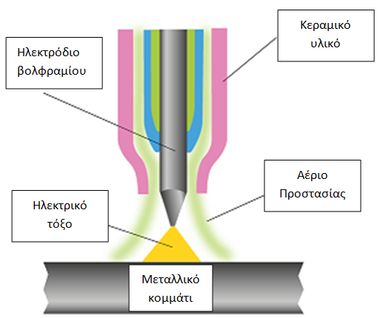
Durante il processo di saldatura con il metodo TIG, tra l'elettrodo di tungsteno (non consumabile) e il pezzo da saldare si genera un arco elettrico che fonde i pezzi da saldare. Se per completare la saldatura è necessario materiale aggiuntivo, questo viene integrato manualmente o automaticamente con speciali bacchette di apporto. Allo stesso tempo, l'area interessata dal calore (elettrodo di tungsteno e metallo fuso) è protetta dall'ossidazione o da altri inquinanti atmosferici attraverso uno scudo protettivo creato dal continuo apporto di gas inerte all'ambiente di saldatura. I gas utilizzati sono l'argon e l'elio, che sono neutri, non reagiscono chimicamente con l'ambiente di saldatura e non si combinano con altri gas. Sono inoltre inodori e trasparenti, consentendo la massima visibilità al saldatore.
Immagine SEQ Εικόνα \* ARABIC 4 Ambiente di saldatura TIG
Elettrodo di tungsteno
Materiale ceramico
Gas di protezione
Arco elettrico
Pezzo metallico

2.2 Dove utilizzare
La saldatura TIG viene spesso utilizzata per lavori che richiedono saldature di alta qualità, quali:
• Nell'industria navale e nelle sue applicazioni
• Centrali di cogenerazione
• Nell'industria petrolifera e del gas
• Nell'industria alimentare
• Nell'industria chimica
• Nell'industria nucleare
• Saldatura di materiali in acciaio inossidabile di alta qualità
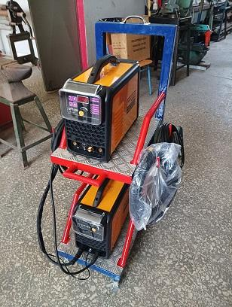
Con lo sviluppo della tecnologia e dei materiali autonomi, piccoli ed economici, è diventato possibile produrre dispositivi di saldatura TIG, che oggi sono presenti e utilizzati in ogni officina meccanica, laboratorio e persino per uso domestico.
Immagine SEQ Εικόνα \* ARABIC 5 Dispositivo TIG
Incolla più tipi di metalli e leghe rispetto a qualsiasi altro metodo di saldatura. Le saldatrici TIG possono essere utilizzate per saldare acciaio, acciaio inossidabile, acciaio al cromo, alluminio, leghe di nichel, magnesio, rame, bronzo, ottone e persino oro.

2.3 Vantaggi e svantaggi
A) Vantaggi del metodo TIG
- Arco voltaico perfettamente controllato e focalizzato.
Consente quindi di controllare il calore dissipato sull'oggetto, limitando la zona che verrà interessata.
- Nessuna scintilla o spruzzo.
Non si verificano spruzzi di materiale fuso e non si producono scintille se il materiale saldato è privo di sporco.
- Meno fumi rispetto ad altri metodi di saldatura.
Tuttavia, i metalli di base saldati possono contenere rivestimenti o elementi come piombo, zinco, rame e nichel che possono produrre fumi pericolosi.
- Saldatura di più metalli e leghe metalliche rispetto a qualsiasi altro metodo di saldatura ad arco.
- È un metodo ideale per incollare laminati di piccolo spessore.
- Consente di saldare metalli dissimili tra loro.

B) Svantaggi del metodo TIG
- La velocità di saldatura con il metodo TIG è inferiore rispetto ad altri metodi.
- Per un uso corretto sono necessarie una buona specializzazione ed esperienza. È necessaria una buona coordinazione occhio-mano.
- I raggi UV sono più intensi rispetto ad altri metodi.
- Il costo delle attrezzature può essere superiore rispetto ad altri metodi.

 | TIG | SALDATURA O/A | E/S  MMA | E/S  MIG
Competenze richieste | Elevate | Elevate | Elevate | Media
Qualità del risultato | Per ottenere un buon risultato è necessaria un'elevata specializzazione | Per ottenere un buon risultato è necessaria un'elevata specializzazione | Per ottenere un buon risultato è necessaria un'elevata specializzazione | Può essere ottenuto con competenze minori
Deformazione termica | Media | Elevata | Elevata | Basso-medio
Manutenzione delle attrezzature | Formazione richiesta | Formazione richiesta | Formazione richiesta | Formazione richiesta
Parti soggette a usura | Minimo | Minimo | Elettrodi MMA | Filo  MIG
Tabella 2 Confronto tra il metodo TIG e gli altri metodi più comuni.

3. ATTREZZATURA NECESSARIA
3.1 Parti fondamentali di un gruppo TIG
Le parti che compongono un dispositivo di saldatura TIG, come mostrato nella figura sottostante, sono:
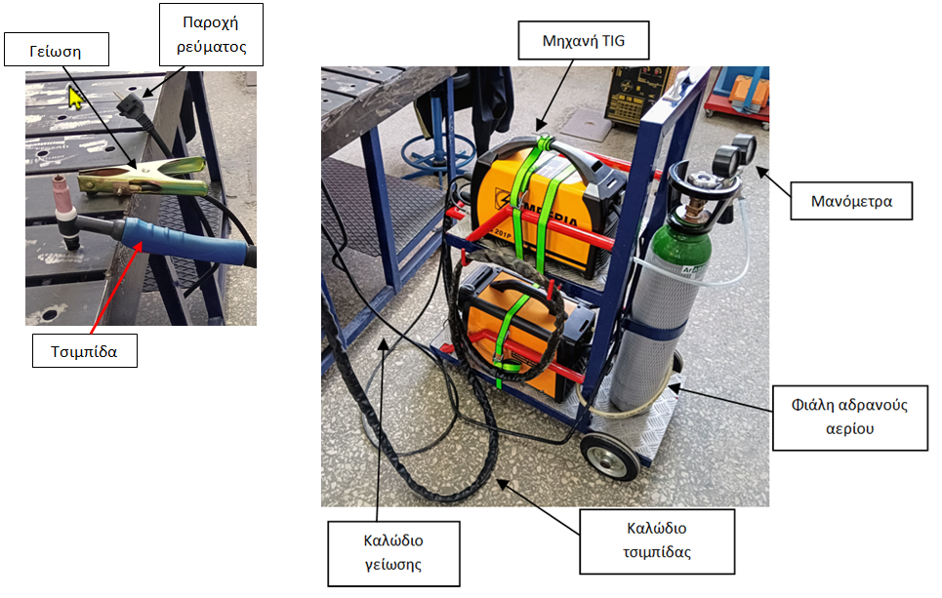

Macchina TIG
Alimentatore
Messa a terra

Manometri

pinze

Bombola di gas interno

Pinze per cavi
Cavo di messa a terra

- La saldatrice che fornisce l'energia elettrica necessaria per accendere e mantenere l'arco voltaico.
- La bombola del gas protettivo con manometri che indicano il contenuto di gas nella bombola e l'erogazione di gas durante il funzionamento del TIG.
- La torcia di saldatura (torcia) e il cavo che la collega alla saldatrice. Attraverso di esso, l'elettricità e il gas protettivo necessari raggiungono le pinze.
Le pinze e il cavo di terra che assicurano la continuità della corrente elettrica da e verso la macchina. (Dipende dal tipo di incollaggio).
- I comandi della macchina attraverso i quali l'artigiano controlla l'accensione e il mantenimento dell'arco voltaico. Questo può anche essere il pedale del piede. È indicato come opzionale perché la maggior parte dei dispositivi ha il pulsante di comando sulla torcia di saldatura.

3.1.1 Saldatrice TIG
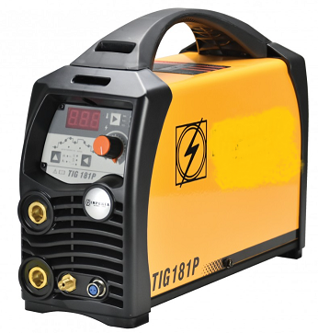
Sul mercato è disponibile un numero enorme di dispositivi TIG e l'artigiano saldatore ha la possibilità di scegliere quello più adatto.
Immagine SEQ Εικόνα \* ARABIC 6 Saldatrice TIG
I fattori che influenzeranno la scelta sono
(a) Potenza ed efficienza operativa
(b) Il ciclo di lavoro che si riferisce alla saldatura continua che una macchina può mantenere prima che sia necessario un periodo di raffreddamento
c) Qualità, affidabilità e assistenza tecnica (facilità di manutenzione e riparabilità). Un'adeguata assistenza tecnica, la disponibilità di pezzi di ricambio e la presenza di centri di assistenza nella propria zona possono influire in modo significativo sulla produttività delle operazioni di saldatura.

La scelta della corrente, così come l'intensità di funzionamento con cui lavorerà il saldatore artigiano, dipende dal materiale da saldare. Le tabelle seguenti mostrano il tipo di corrente e la polarità a seconda del materiale e, rispettivamente, l'intensità di funzionamento a seconda del tipo e dello spessore del materiale.

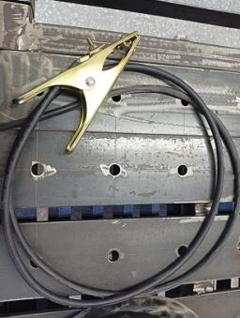
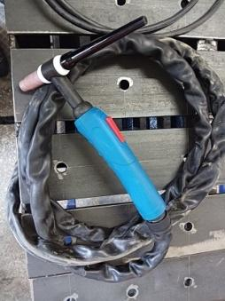
La saldatrice TIG è sempre accompagnata dalle pinze per elettrodi di base e dalla messa a terra. Il collegamento dell'elettrodo e della messa a terra nella saldatrice dipende dal tipo di materiale che salderemo, come mostrato in dettaglio nella tabella sottostante.

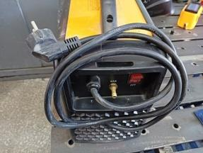
Infine, sul retro della telecamera si trovano il cavo di alimentazione di rete e l'interruttore On/Off della telecamera.

Interruttore On/Off

Materiale |  | Elettricità / Polarità
Acciai comuni e legati  Rame e sue leghe  Nichel e sue leghe  Titanio e sue leghe  Zirconio, tantalio, tungsteno |  | - Impostazione della macchina su corrente continua (DC)  - Colleghiamo sempre la torcia al polo negativo della fonte di corrente.
Alluminio e sue leghe |  | Impostazione della macchina su CA (CA)
Magnesio e sue leghe |  | Impostazione della macchina su CA (CA)
Tabella 3. Materiali e corrente elettrica - polarità utilizzando argon
Materiale  Spessore (mm) | Acciai comuni e legati |  | Alluminio e sue leghe | Rame e sue leghe
fino a 2 | 120 A |  | 120 A | 200 A
fino a 4 | 200 A |  | 200 A | 250 A
fino a 6 | 250 A |  | 250 A | 300 A
Tabella 4. Selezione dell'intensità operativa in relazione al tipo e allo spessore del materiale

3.1.2 Bombole di gas
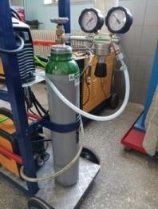
Sono disponibili in diverse dimensioni determinate dal contenuto della bombola. Contengono gas immagazzinato sotto pressione, solitamente da 230 a 300 bar, e devono essere maneggiate con cura. Questo gas protegge l'area di saldatura dai contaminanti e migliora il processo di saldatura. La tabella seguente mostra i gas inerti utilizzati e alcune delle loro proprietà.
Immagine SEQ Εικόνα \* ARABIC 7 Bombola di argon

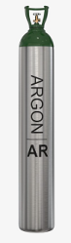  ARGON  - Buona accensione dell'elettrodo e pulizia del campo.  - Stabilità dell'arco voltaico.  - Cono di corrente focalizzato.  - Buon funzionamento a basse correnti. | Miscela argon/elio  - Migliori velocità di saldatura anche con argon puro  - Migliore penetrazione  - Proprietà detergenti simili all'argon  - Cono dell'arco di saldatura altamente focalizzato.  - Costo superiore rispetto all'argon puro.
Elio
- Velocità di saldatura più elevate (2x).
- Maggiore penetrazione
- Accensione difficile
- Pulizia meno efficace
- Meno stabilità a bassa intensità
- Costo più elevato

Pin 5. Tipi e proprietà dei gas protettivi

Gas | Materiale | Commenti
Argon | Utilizzato in tutti i materiali | Il più diffuso
VARIGONHe 30 S | Nella saldatura dell'alluminio e delle sue leghe | Ha stabilità e garantisce una corretta accensione dell'arco elettrico
VARIGON 30  VARIGON 50  VARIGON 70  Hellion | Alluminio e sue leghe  Rame e sue leghe | Poiché si sviluppano temperature più elevate, abbiamo:  - Migliore penetrazione  - Maggiore velocità  Difficoltà di accensione – accensione con argon
VARIGON He 2  VARIGON He 5  VARIGON He 6  VARIGON 10 | Acciai fortemente legati  Nichel e sue leghe | A causa delle temperature più elevate che si sviluppano, abbiamo:  - Migliore penetrazione  - Maggiore velocità  Per evitare la creazione di risorse
Tabella 6. Utilizzo dei gas in relazione al materiale dei pezzi saldati.

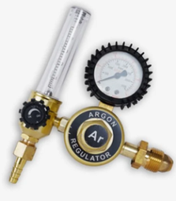
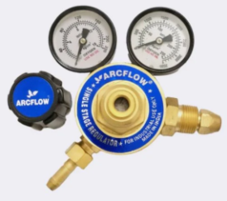
Una componente necessaria della saldatura TIG collegata a ciascuna bombola di gas inerte sono gli espansori manometrici. Il più comune è costituito da due manometri. Un manometro è ad alta pressione e ci mostra il contenuto della bombola in modo che l'operatore possa prepararsi alla sua sostituzione. Il secondo è un manometro a bassa pressione e questo permette all'operatore di regolare l'alimentazione del gas di protezione dalla bombola alla torcia di saldatura. Nell'altra versione, il manometro a bassa pressione può essere sostituito da un dispositivo di regolazione del flusso a sfera (flussometro).
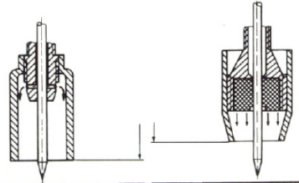
La modalità di flusso e la quantità in L/min del gas dipendono dall'intensità operativa, dal materiale e dal tipo di gas. Di solito funziona in un intervallo compreso tra 5 e 12 L/min. L'azione e l'accesso del gas al sito di saldatura possono essere migliorati aggiungendo uno speciale filtro all'ugello (lente del gas).

3.1.3 Torcia - torcia di saldatura
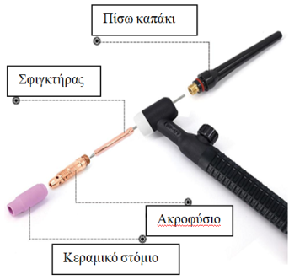
Le parti fondamentali della pinza sono:
Copertura posteriore
a) L'orifizio. (Bocca in ceramica)
morsetto
I beccucci per gas sono realizzati in diversi tipi di materiali resistenti al calore, con forme, diametri e lunghezze differenti. I beccucci sono solitamente avvitati al corpo della torcia di saldatura, ma in alcuni casi vengono semplicemente inseriti a pressione. I beccucci possono essere realizzati in ceramica, vetro o altri materiali. La ceramica è il materiale più diffuso, ma può rompersi facilmente.

ugello
Bocchello in ceramica

b) L'ugello
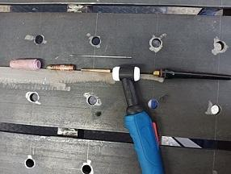
È il componente attraverso il quale passa e si diffonde il gas protettivo.
c) Il morsetto
Insieme all'ugello e al cappuccio posteriore fissa l'elettrodo di tungsteno.
(d) Il cappuccio posteriore.

La torcia è forse uno dei componenti più critici di un dispositivo di saldatura TIG. È il componente in cui si crea l'arco voltaico, con conseguente assorbimento di grandi quantità di calore. Poiché l'operatore è costantemente a contatto con essa, deve essere raffreddata sistematicamente. Questo raffreddamento si ottiene principalmente attraverso il flusso del gas protettivo. In impianti di grandi dimensioni, il raffreddamento avviene mediante circolazione d'acqua.

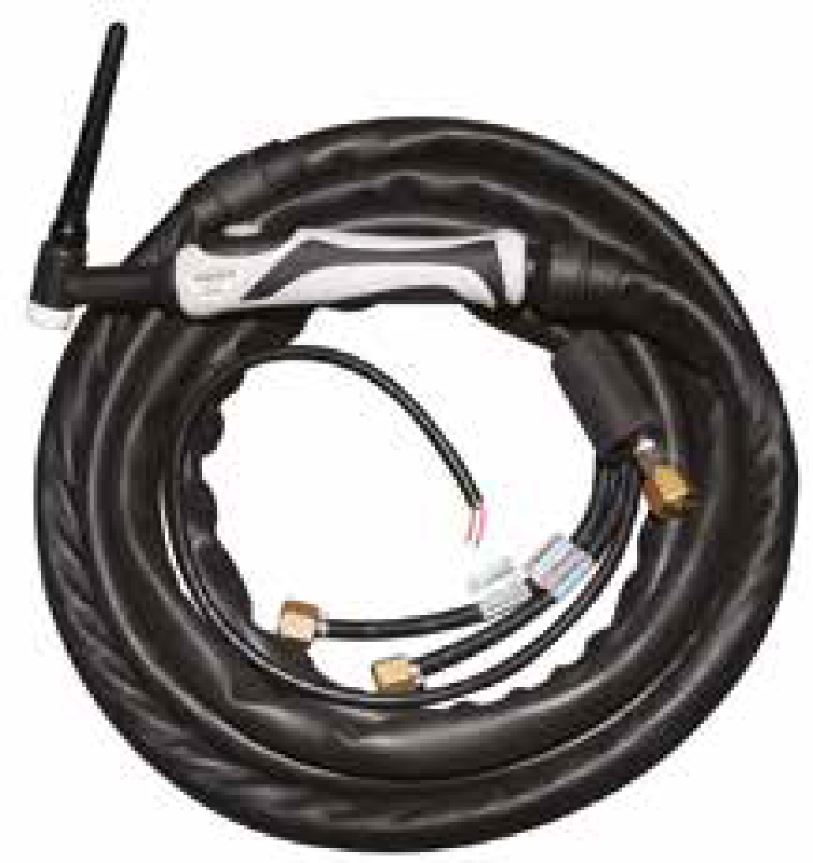
Infine, il pulsante di comando con cui il saldatore controlla l'accensione e lo spegnimento dell'arco elettrico. Ci sono due opzioni per azionare la macchina. Una è con il piede (pedale) e l'altra con la mano. Nel secondo caso, il comando si trova sulle pinze.
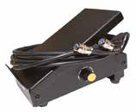

(a) Funzionamento manuale (b) Comando a pedale

4. ELETTRODI DI TUNGSTENO
4.1 Standardizzazione degli elettrodi di tungsteno
Gli elettrodi per saldatura TIG, come già detto, sono realizzati in tungsteno con alcune impurità. Ciò li rende particolarmente resistenti alle normali temperature di saldatura e "non consumabili" in quanto non si fondono durante la saldatura.

Gli elettrodi di tungsteno sono commercializzati in diversi tipi, che sono determinati da un colore specifico. Al fine di migliorare le proprietà del tungsteno, esso viene miscelato con una serie di elementi chimici in percentuali specifiche. In questo modo si ottengono elettrodi nuovi, migliorati e con proprietà migliori.

Gli ossidi più comuni sono principalmente zirconio, torio, lantanio o cerio. Questi vengono solitamente aggiunti in una percentuale compresa tra l'1% e il 4%. Le ragioni principali dell'impurità sono:
- Migliorare la capacità di trasferimento di corrente dell'elettrodo
- Aumentare la durata dell'elettrodo
- Aumentare la stabilità dell'arco
- Migliorare la capacità di accensione e mantenimento dell'arco elettrico.

Nella tabella sottostante possiamo vedere i colori caratteristici degli elettrodi, il tipo e la percentuale dell'elemento chimico e quale elettrodo scegliere a seconda della corrente di esercizio.

Tipo di saldatura | Tipo di elettrodo | Colore | Cerio  Lantanio  Torio  Zirconio  Sono elementi chimici che, in quantità adeguate, migliorano le proprietà dell'elettrodo.
AC | Tungsteno puro | Verde
DC o AC | Ceriato 2% | Grigio
CC o CA | Lantanato 1% | Nero
CC o CA | Lantanato 1,5% | Oro
CC o CA | Lantanato 2% | Blu
CC | Toriato 1% | Giallo
DC | Torio 2% | Rosso
CA | Zirconato 1% | Bianco
Pin 7. Selezione dell'elettrodo in base al tipo di saldatura

Gli elettrodi di tungsteno, oltre alla standardizzazione del colore, sono standardizzati in base al loro diametro. Questo determina in gran parte l'intensità di lavoro della saldatura.

Diametro  Elettrodo | CC  Elettrodo al polo negativo | CA
1 mm | 15-80 A | 10-80 A
1,6 mm | 70-150 A | 70-150 A
2,4 mm | 150-250 A | 140-225 A
3,2 mm | 250-400 A | 225-325 A
4 mm | 400-500 A | 300-400 A
6 mm | 750-1000 A | 500-630 A
Tabella 8. Diametri standard degli elettrodi e intensità operativa

Durante la saldatura, è necessario evitare il contatto dell'elettrodo con l'oggetto metallico, il bagno di fusione e l'adesivo aggiuntivo. Il contatto dell'elettrodo con quanto sopra causa la contaminazione dell'elettrodo e comporta una riduzione delle prestazioni e la graduale distruzione dell'elettrodo nel punto di contatto. Non appena il tecnico-saldatore rileva tale contatto, deve immediatamente interrompere il lavoro e pulire l'elettrodo mediante molatura.
4.2 Preparazione degli elettrodi per l'uso
Oltre alla scelta corretta dell'elettrodo di tungsteno, il fattore successivo che influenza le proprietà dell'arco voltaico, la geometria del cordone, il corretto funzionamento e la durata dell'elettrodo è la configurazione della punta. Oltre alla geometria del cono, è importante prestare grande attenzione alla qualità della superficie, che deve essere sempre uniforme e liscia.

La seguente regola generale indica il rapporto tra il diametro dell'elettrodo di tungsteno e la lunghezza del cono di saldatura.
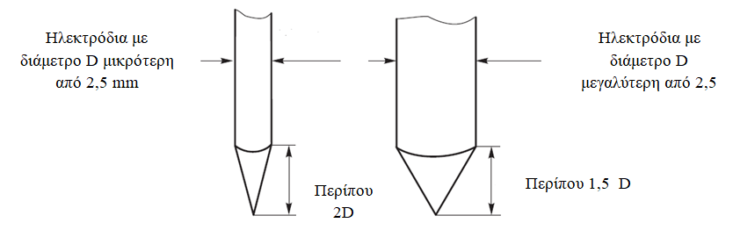
elettrodi con diametro D inferiore a 2,5 mm
elettrodi con diametro D maggiore di 2,5 mm

Circa 2D
Circa 1,5 D

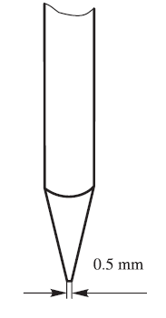
Per una penetrazione profonda, si consigliano angoli di punta compresi tra 30° e 6⁰°. Un angolo di punta ridotto produce un cordone più stretto. All'aumentare dell'angolo di punta, aumenta la larghezza del cordone.

Durante la preparazione - molatura dell'elettrodo, è necessario considerare l'intensità operativa della macchina. A basse intensità operative, il picco può essere molato in modo uniforme su tutta la sua lunghezza. Per valori più elevati, tuttavia, la creazione di un'area piatta con diametro d 0,5 mm può migliorare la stabilità dell'arco e aumentare la durata dell'elettrodo.

4.3 Rettifica dell'elettrodo
4.3.1 Istruzioni generali
Quando si molano gli elettrodi, è importante sapere in anticipo quale risultato finale si desidera ottenere in termini di forma. In generale, è vero che più affilato è il bordo dell'elettrodo, più ampia sarà la giuntura della saldatura e maggiore sarà la stabilità dell'arco elettrico. Tuttavia, gli elettrodi più affilati hanno una durata di servizio più breve e una minore penetrazione di saldatura.
Dato che profili di affilatura diversi producono caratteristiche di saldatura diverse, la forma finale dell'elettrodo dipende in gran parte dall'operaio e dal materiale da saldare. Tuttavia, si raccomanda vivamente di seguire la seguente regola: qualunque sia la forma del profilo scelta all'inizio della saldatura, essa deve essere mantenuta fino al completamento. In caso contrario, la modifica della forma del tungsteno porterà a profili di cordoni diversi.

In termini di sicurezza, evitare di inalare la polvere di tungsteno e assicurarsi di disporre di adeguati dispositivi di protezione quando si affila o si taglia l'elettrodo.
4.3.2 Apparecchi e strumenti di molatura
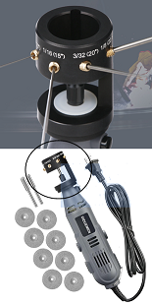
Sul mercato è disponibile una vasta gamma di dispositivi e utensili utilizzati per modellare e molare il cono (punta) dell'elettrodo. Questi dispositivi consentono all'artigiano di preparare correttamente l'elettrodo di tungsteno, di qualsiasi diametro e con qualsiasi angolazione ritenga opportuna per il lavoro che deve svolgere.

Molte volte, tuttavia, la modulazione - molatura dell'elettrodo viene effettuata su doppie mole fisse convenzionali. In questo caso, è consigliabile utilizzare mole per la molatura di materiali duri, poiché il tungsteno è incredibilmente duro.

Immagine SEQ Εικόνα \* ARABIC 8 Dispositivo di molatura

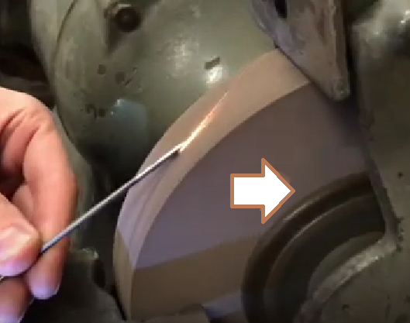
Quando si utilizza una mola convenzionale per molare l'elettrodo, l'artigiano deve seguire un percorso specifico.
Immagine SEQ Εικόνα \* ARABIC 9 Mola doppia

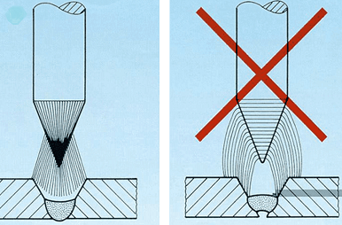
La stragrande maggioranza degli elettrodi è realizzata in modo che i loro granuli scorrano parallelamente. Ciò significa che durante la formatura è necessario tenere il tungsteno parallelo alla mola. Allo stesso tempo, l'artigiano ruota manualmente l'elettrodo fino al completamento del processo. Ciò comporterà linee di molatura allineate con la geometria del grano dell'elettrodo. Altrimenti, le linee di molatura saranno perpendicolari all'asse dell'elettrodo, in modo che l'arco voltaico non si concentri uniformemente nel punto indicato dall'artigiano e renda difficile il processo di saldatura.

La molatura dell'elettrodo su una mola deve essere eseguita con grande cura, poiché l'artigiano con la sua esperienza determina sia la geometria della punta che la qualità della superficie.
Immagine SEQ Εικόνα \* ARABIC 10 Evitare le linee radiali

5. BASTONCINI PER SALDATURA TIG

5.1 Standardizzazione delle bacchette per saldatura TIG

Nella maggior parte delle applicazioni del metodo di saldatura TIG, è necessario aggiungere ulteriore adesivo per ottenere una saldatura stabile e sicura. Per questo motivo, esistono bacchette di saldatura standard o bacchette di riempimento adesive.
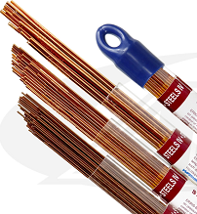
Le bacchette di riempimento TIG sono un componente chiave nel processo di saldatura, poiché completano l'unione dei pezzi di base con adesivo aggiuntivo. Per questo motivo, la scelta della bacchetta di riempimento influisce notevolmente sulla qualità e sulle proprietà della saldatura.

I fattori da considerare nella scelta della bacchetta di riempimento sono principalmente:
- Il tipo di metallo o metalli di base da saldare (acciaio al carbonio o inossidabile, alluminio, magnesio, ecc.)
- Lo spessore del metallo di base
- La posizione di saldatura (piana, orizzontale, verticale, ecc.)
Immagine SEQ Εικόνα \* ARABIC 11 Confezione di bacchette di saldatura
- Le proprietà desiderate della saldatura finale (ad esempio resistenza alla corrosione, duttilità e resistenza alla trazione).
Il materiale di cui è composta la bacchetta di apporto deve essere compatibile con le proprietà del metallo di base per garantire un legame forte e affidabile.

Pertanto, a seconda del materiale da saldare, disponiamo anche della codifica delle bacchette di apporto in modo che il saldatore artigiano possa fare la scelta migliore possibile.
- Materiale di base: acciaio comune.
La serie ER70S con cifre diverse alla fine è ideale per affrontare condizioni specifiche del metallo (ad esempio sporco o pulito) o del tipo di composto, ad esempio ER70S-2, ER70S-6 e molte altre opzioni.
- Materiale di base: acciaio inossidabile.
La serie ER308 e ER308L è la scelta ideale per la saldatura dell'acciaio inossidabile, ampiamente utilizzato nell'edilizia.
La serie ER309 e ER309L viene utilizzata per la saldatura di metalli dissimili. È in grado di sopportare temperature più elevate e ha una buona resistenza alla corrosione.
La serie ER316 e ER316L è comunemente utilizzata per recipienti a pressione, valvole, attrezzature chimiche e applicazioni marine ("L" si riferisce al tenore di carbonio estremamente basso nella barra, inferiore allo 0,08%, che aggiunge resistenza alla corrosione).
- Materiale di base: alluminio.
La serie ER4043 è un materiale di apporto utilizzato nella maggior parte delle applicazioni di saldatura dell'alluminio.

Le bacchette di apporto sono solitamente disponibili in commercio in lunghezze di 1 o 2 m. Il loro diametro varia da 1,5 a 6 mm e sono confezionate e vendute in chilogrammi (Kg).
La tabella sottostante fornisce valori indicativi per la scelta del diametro della bacchetta di riempimento in relazione agli altri parametri di saldatura. Tuttavia, questi valori potrebbero dover essere modificati a seconda del saldatore, della saldatrice e della tecnica di saldatura.
Spessore del cordone in (mm) | Diametro dell'elettrodo in (mm) | Diametro del filo di apporto in (mm) | Bocca ceramica | Volume operativo in (A) | Velocità di avanzamento  in cm/min
1,6 | 1,6 | 1,5 | 4,5,6 | 95 - 135 | 40
3,2 | 1,6 -2,4 | 2 | 4,5,6 | 145 - 205 | 30
4,8 | 2,4 | 3 | 7,8 | 210 - 260 | 25
6,4 | 3,2 | 4 | 8,10 | 240 - 300 | 25
Pin. 9 Selezione dello spessore della bacchetta di saldatura per acciaio comune.
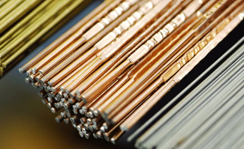
È un dato di fatto che la saldatura TIG viene utilizzata per saldare una varietà di materiali quali rame, magnesio, leghe di nichel e in applicazioni quali prodotti chimici, aviazione e aerospaziale, automobilistico, industria alimentare, ecc.

Le informazioni di cui sopra relative alle file di bacchette di riempimento sono fornite a titolo indicativo e didattico. L'artigiano esperto dovrebbe cercare ogni volta la bacchetta di riempimento ideale in base alle esigenze e ai requisiti della costruzione.
Immagine SEQ Εικόνα \* ARABIC 12Tipi di barre

In conclusione, la scelta del tipo giusto di bacchetta di riempimento è di grande importanza per ottenere una saldatura TIG di successo. Ogni tipo di bacchetta di riempimento ha proprietà specifiche ed è adatto ad applicazioni specifiche. Conoscere i diversi tipi di bacchette di riempimento disponibili può aiutarti a prendere una decisione più informata per fare la scelta giusta in base alle tue esigenze di saldatura.

6. PREPARAZIONE PRIMA DELL'USO
6.1 Configurazione di saldatura
L'ambiente di configurazione di una saldatura TIG varia da macchina a macchina, a seconda principalmente del produttore. Tuttavia, le impostazioni e le funzioni sono simili in tutte le saldature. Prima di iniziare la saldatura, ogni artigiano deve consultare il manuale del produttore che la accompagna, al fine di sapere dove si trova e qual è la destinazione di ogni parte (interruttore, dimmer, ecc.).
Non appena si apre l'interruttore principale di accensione/spegnimento della fotocamera, si illumina lo schermo sulla parte anteriore del dispositivo che ci darà la possibilità di selezionare opzioni e impostazioni specifiche.
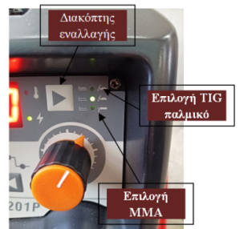
Interruttore a levetta
- Selezionare TIG, MMA. Con l'aiuto del pulsante di selezione, spostiamo la luce e selezioniamo la modalità TIG continua. L'immagine mostra il tasto a levetta e le altre due opzioni offerte da questa telecamera, l'opzione TIG pulse e la saldatura MMA (Manual Metal Arc welding).
Opzione TIG pulse
Opzione MMA
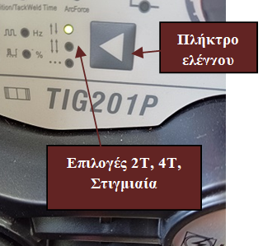
- Opzione 2T, 4T, Bet. Quindi scegliamo come controllare l'arco elettrico. Abbiamo tre opzioni: a) l'arco si accende premendo l'interruttore e si spegne quando lo rilasciamo (2T), b) l'arco si accende quando premiamo l'interruttore, poi lo rilasciamo e quando abbiamo finito lo premiamo per spegnerlo. c) infine, l'opzione di scommessa.
Tasto di controllo
Opzioni 2T, 4Tmoment

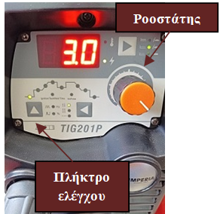
- Impostazione del tempo di preflusso del gas. Con il pulsante di controllo ci spostiamo sul primo indicatore luminoso. Con il dimmer scegliamo per quanto tempo, prima di accendere l'arco, vogliamo che il gas inerte spruzzi l'area di saldatura. In questo modo effettuiamo una prima pulizia e inattivazione dell'area.
Dimmer reostato

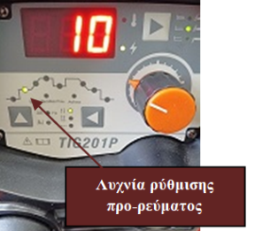
- Regolazione del volume di pre-corrente. Questa opzione ci permette, ruotando il dimmer, di scegliere se vogliamo che la nostra macchina parta (per un breve periodo) con un'intensità inferiore a quella finale. Si seleziona un valore pari a circa il 30-40% dell'intensità normale.
Tasto

Lampada di regolazione del precorrente

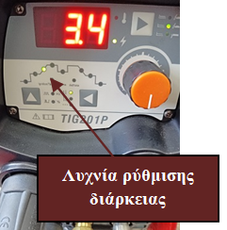
- Durata del precorrente. Con il tasto radio ci spostiamo in modo che si accenda la luce per la regolazione della durata del precorrente. Con l'aiuto del dimmer, selezioniamo per quanti secondi vogliamo che il nostro dispositivo funzioni in questo stato prima di passare al volume di funzionamento normale.
Lampada di regolazione della durata

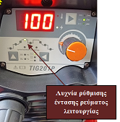
- Regolazione del volume di funzionamento normale del TIG. Ci spostiamo sulla luce successiva per regolare il volume di funzionamento del TIG. L'artigiano, dopo aver tenuto conto dello spessore dei pezzi di metallo da incollare, seleziona il valore dell'intensità desiderata con l'aiuto del dimmer. Può intervenire in qualsiasi momento e apportare correzioni se lo ritiene necessario.
Lampada di regolazione della corrente di funzionamento
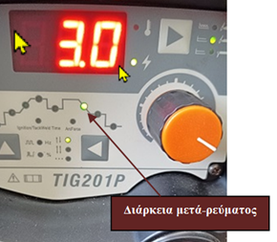
- Regola la durata della corrente residua. Con questa regolazione, l'artigiano sceglie, se lo desidera, dal momento in cui rilascia il pulsante di accensione per interrompere la saldatura, se ci sarà corrente residua e per quanto tempo. Selezionando la lampada mostrata in figura con il dimmer si imposta il tempo in cui l'arco voltaico continuerà a una intensità inferiore.
Durata della corrente residua
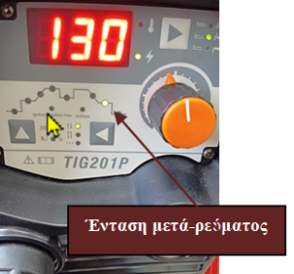
- Regolazione del volume post-corrente. Scegliendo la lampada successiva, l'artigiano ha la possibilità, con l'aiuto del dimmer, di regolare l'intensità dell'arco elettrico prima che si spenga completamente. Come per la pre-corrente, vengono selezionati valori pari a circa il 30% della corrente di funzionamento normale
Intensità dopo corrente
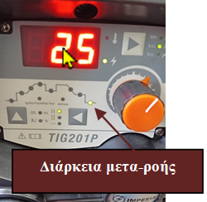
- Regolazione del flusso di gas inerte. La spruzzatura con gas inerte dopo lo spegnimento dell'arco è una funzione particolarmente importante. Consente all'elettrodo di raffreddarsi gradualmente sull'area di saldatura e raffredda la saldatura. Il tempo può assumere valori fino a 9 sec e il suo prezzo è determinato dall'artigiano.
Durata dopo il flusso

Si precisa che lo scopo di questa sezione è quello di spiegare il principio di funzionamento e i principi di base relativi alle impostazioni iniziali del TIG. I pulsanti di regolazione e controllo del prezzo possono essere digitali o analogici e variano da macchina a macchina.
Consultiamo sempre il manuale del produttore.

6.2 Istruzioni importanti prima dell'uso

La saldatura TIG è un metodo estremamente utile e versatile, attraverso il quale è possibile saldare molti metalli diversi. Il problema principale della saldatura TIG è che richiede più esperienza, tecnica e abilità rispetto alla maggior parte degli altri metodi di saldatura per ottenere il risultato desiderato.
Questo può essere frustrante per i saldatori artigiani che tentano di muovere i primi passi nell'apprendimento di questo metodo.

Di seguito sono riportate alcune istruzioni di base, consigli che possono aiutare l'artigiano a rendere più facile l'apprendimento del metodo.

- Assumete una posizione di lavoro comoda. Assicuratevi di assumere una posizione di lavoro comoda e rilassata durante la saldatura. Questo è il modo migliore per ottenere saldature uniformi e stabili riducendo l'affaticamento. Ecco alcune linee guida che spesso sono influenzate dalla natura della saldatura. L'ideale è lavorare seduti. Regolate l'altezza del sedile rispetto al tavolo di saldatura per ottenere una posizione di lavoro corretta e comoda.
Assicurarsi che le mani e i polsi non entrino in contatto con nulla che sia stato riscaldato dalla saldatura.
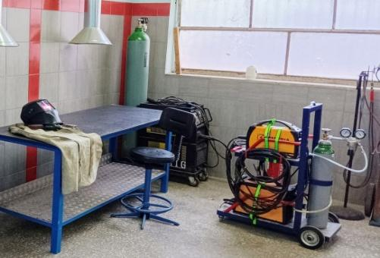

Immagine SEQ Εικόνα \* ARABIC 13 Layout standard di un laboratorio scolastico TIG.

- Buona pulizia dei binari.
La saldatura TIG con tungsteno non perdona la presenza di materiale sporco. È necessario dedicare sempre il tempo necessario per rimuovere sporco, polvere, olio o altri contaminanti dalla superficie metallica prima di iniziare.
Oltre alla pulizia delle superfici con un solvente, alcuni materiali richiedono una preparazione aggiuntiva. Ad esempio, l'acciaio dolce dovrà essere privato di qualsiasi rivestimento di ruggine, mentre l'alluminio dovrà essere privato dello strato di ossido con una spazzola metallica in acciaio inossidabile.
Se il materiale non viene pulito accuratamente, c'è il rischio di contaminazione dell'elettrodo e della saldatura. Anche se la saldatura sembra buona, possono esserci gravi errori sotto la superficie, rendendo la saldatura inefficace.

- Scegliere il tipo di elettrodo giusto. Esistono molti tipi di elettrodi di tungsteno tra cui scegliere. La scelta dell'elettrodo giusto è uno dei passaggi più importanti prima di iniziare una saldatura. Nella sezione 4. della guida di laboratorio sono riportate tutte le informazioni necessarie per fare la scelta giusta.
- Prestare attenzione agli angoli di lavoro con la torcia di saldatura

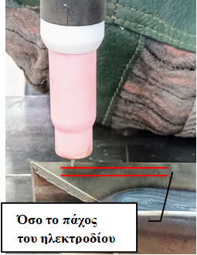
Con la torcia di saldatura creiamo l'arco elettrico e dirigiamo il calore verso il punto desiderato. La posizione della torcia determina la distanza e l'orientamento che l'elettrodo di tungsteno avrà rispetto all'ambiente di saldatura.
La prima cosa a cui prestare attenzione è la distanza dell'elettrodo dalla superficie metallica. Posizioniamo l'elettrodo sulla superficie dell'oggetto e poi lo allontaniamo di una distanza pari al suo diametro.
Tanto quanto lo spessore dell'elettrodo
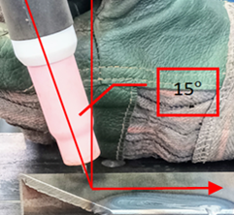
Quindi diamo alle pinze da una posizione verticale un'inclinazione di 15° opposta alla direzione di marcia.
L'angolo dell'elettrodo è importante perché garantisce una buona visibilità nel punto di saldatura e l'accesso al lago di metallo fuso per aggiungere adesivo.

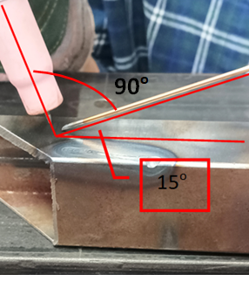
La geometria della saldatura mediante riempimento con adesivo è mostrata nella figura adiacente. Distinguiamo il filo di riempimento e l'angolo di 15° che dovrebbe avere rispetto al piano della superficie di saldatura o del tavolo. Dato che abbiamo già inclinato le pinze di 15° , notiamo che tra le pinze e il materiale di riempimento cerchiamo di mantenere un angolo di 90°.

Va da sé che nella saldatura di tubi, nella saldatura di angoli interni ed esterni, di tipo T, la geometria varia a seconda delle necessità.

- Attenzione alla contaminazione dell'elettrodo.
Il tungsteno è un materiale particolarmente sensibile che durante la saldatura viene protetto dall'ambiente mediante gas inerte. Regolando il pre-flusso e il post-flusso ci assicuriamo che, prima, durante e subito dopo la saldatura (cioè finché è caldo) non entri in contatto con l'aria ambiente.
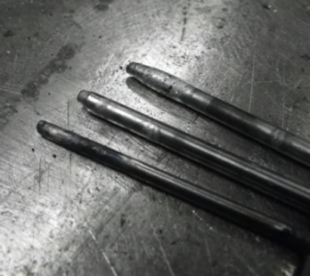
Un altro fattore aggravante è il contatto del tungsteno con la superficie del pezzo, il lago di metallo fuso o il materiale d'apporto. Anche se vogliamo che il nostro elettrodo sia il più vicino possibile al punto di saldatura, dobbiamo stare attenti e mantenere sempre una distanza costante che impedisca il contatto. Una delle conseguenze immediate è un calo della stabilità dell'arco. Il saldatore artigiano deve immediatamente interrompere il lavoro e molare l'elettrodo da zero.

- Movimento fluido e velocità di saldatura stabile
Poiché durante la saldatura con il metodo TIG il metallo fuso è altamente fluido, qualsiasi leggero spostamento, scuotimento o tremolio delle mani viene trasferito al cordone di saldatura. Naturalmente, mantenere le mani ferme è una sfida e può essere ottenuto solo attraverso un allenamento continuo che porta alla memoria muscolare.
Ma prima di scrivere i chilometri necessari di giunti adesivi, possiamo fare un po' di preparazione.
- Cercate di tracciare il percorso di saldatura con la macchina chiusa. In questo modo le vostre mani impareranno il percorso e vedrete quali punti richiedono attenzione.
- Cercate di mantenere costante l'angolo dell'elettrodo ed evitate cambiamenti improvvisi di velocità. Mantenete tutti i vostri movimenti graduali e fluidi.
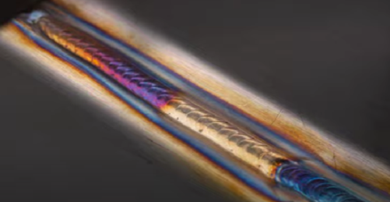
- Il segreto per ottenere uno spessore stabile e uniforme su tutta la lunghezza del cordone di saldatura è mantenere una velocità costante su tutta la sua lunghezza. Noterete facilmente che qualsiasi variazione della velocità di avanzamento si riflette direttamente sul risultato finale.
- Ma oltre all'uniformità e alla qualità del cordone, anche la quantità di calore attribuita al metallo di base sarà diversa, con conseguente variazione dell'ampiezza della deformazione.
Immagine SEQ Εικόνα \* ARABIC 14 Deformazione termica
- Pratica quotidiana.

ESERCIZI DI LABORATORIO
ESERCIZIO N. 1
"Smontaggio e montaggio della torcia di saldatura (torce elettriche)"
Obiettivi perseguiti
Dopo aver svolto l'esercizio, gli studenti dovrebbero essere in grado di:
- Identificare e nominare le parti che compongono le pinze per elettrodi.
- Smontare e montare le pinze nell'ordine corretto.
- Ispezionare e sostituire le parti usurate.
Informazioni introduttive
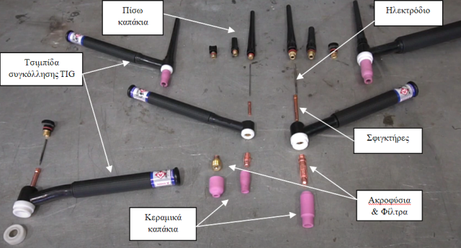
Le pinze per elettrodi sono uno dei componenti fondamentali della saldatura TIG. Le parti che le compongono sono:
Cappucci posteriori
elettrodo
A) L'orifizio in ceramica

Pinzette per saldatura TIG
B) Ugelli e filtri
C) Morsetti
Morsetti
D) Elettrodo di tungsteno
Orifizio in ceramica
Ugelli Filtri

E) Cappucci posteriori in plastica
Mezzi, materiali e attrezzature necessari. Per eseguire l'esercizio sono necessari:
(a) Cappucci posteriori in plastica di diverse lunghezze
b) Pinzette per elettrodi
(c) Serie di orifizi in ceramica
d) Ugelli e filtri
(e) Morsetti ed elettrodi di diverso diametro
f) Banco da lavoro piatto e pulito. È possibile utilizzare il tavolo da saldatura.

Procedimento

- Avvitiamo l'ugello al corpo delle pinzette. In questa fase, così come nelle fasi successive, è necessario prestare attenzione al serraggio delle parti. Il serraggio deve essere effettuato delicatamente con entrambe le dita. Senza esagerare! | 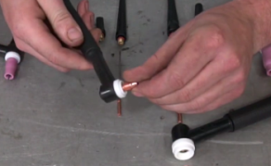
- Sul retro del corpo posizioniamo lo sfintere. È importante aver scelto un morsetto corrispondente al diametro dell'elettrodo. Ad esempio, per un elettrodo con un diametro di 3,2 mm scegliamo un morsetto di 3,2 mm. | 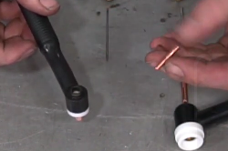
- Avvitiamo il tappo posteriore in plastica senza serrarlo completamente. Come mostrato nella foto nelle informazioni introduttive, le loro lunghezze sono diverse. La scelta della lunghezza viene effettuata in base alla lunghezza dell'elettrodo di tungsteno. | 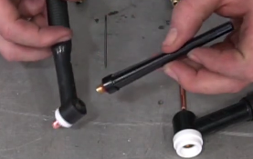
- Facciamo passare con attenzione l'elettrodo attraverso l'ugello e il morsetto. Attenzione, l'estremità che rimarrà sul lato libero deve essere quella che è stata molata e modellata correttamente per la saldatura. | 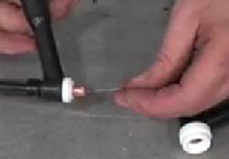
- Selezioniamo il beccuccio in ceramica da utilizzare e lo avvitiamo con cura al corpo delle pinze. Il numero caratteristico determinerà la lunghezza libera dell'elettrodo. | 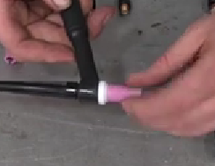
- Svitando il tappo posteriore si libera l'elettrodo e si può regolare la sua lunghezza libera. Ad esempio, se il beccuccio in ceramica ha il numero 7, significa che il suo diametro interno è di 7/16 ́ ́ di pollice, circa 11 mm. Avvitiamo il tappo posteriore e le pinze sono pronte per l'uso. | 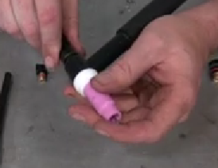
- Per smontare le torce, seguire la procedura inversa.

ESERCIZIO N. 2
"Configurazione del funzionamento TIG"

Obiettivi perseguiti
Dopo aver svolto l'esercizio, gli studenti dovrebbero essere in grado di:
- Regolare i parametri operativi di un TIG in base allo spessore del materiale e al diametro dell'elettrodo.
Informazioni introduttive
Sulla parte frontale di un PC TIG si trova lo schermo principale del dispositivo e i pulsanti con cui è possibile selezionare le condizioni ideali per il funzionamento della macchina. (Maggiori informazioni nel capitolo 5, sezione 5.1.)
In queste impostazioni si deve tenere conto del fatto che si utilizzerà un elettrodo al lantanio all'1,5%, con marcatura dorata e diametro di 2,4 mm. Inoltre, il pezzo di prova sarà realizzato in acciaio al carbonio comune con uno spessore di 2 mm.

Mezzi, materiali e attrezzature necessari. Per eseguire l'esercizio sono necessari:

a) Dispositivo TIG PC
b) Pinzette per elettrodi con elettrodo al lantanio all'1,5%, con marcatura in oro e diametro di 2,4 mm.
c) Banco da lavoro piatto e pulito. È possibile utilizzare il tavolo da saldatura.
(d) Il manuale del produttore.
(e) Campione di acciaio 100 x 40 x 2 mm.

Svolgimento del lavoro

- Colleghiamo il cavo di alimentazione alla rete e portiamo l'interruttore in posizione di accensione. | 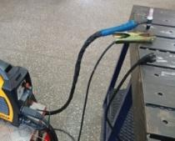
- Utilizzando il pulsante di spostamento selezioniamo la modalità TIG. Assicurarsi che la spia della funzione TIG sia accesa. | 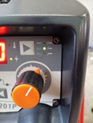
- Spostiamo la luce sull'impostazione di pre-flusso e con il dimmer selezioniamo il gas inerte da avviare 3 secondi prima che si accenda l'arco voltaico. Questo consentirà una prima pulizia e inattivazione dell'ambiente di saldatura. | 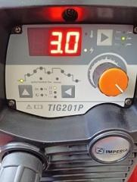
- Quindi impostiamo la corrente di avviamento a 40 A e il tempo di funzionamento della macchina a questo valore di intensità a 3 secondi. | 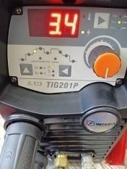
- Il volume di funzionamento normale della macchina è impostato su 100 A. | 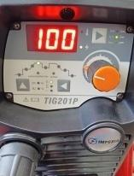
- Impostiamo la corrente di spegnimento a 40 A e il tempo in cui la macchina funzionerà a questo valore a 3 secondi. | 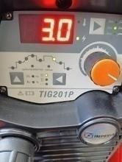
- Spostiamo la luce sull'impostazione del flusso e con il dimmer selezioniamo il gas inerte per continuare a fluire per 2,5 secondi dopo lo spegnimento dell'arco voltaico. Questo aiuterà a raffreddare l'elettrodo e la saldatura ed eviterà la contaminazione. | 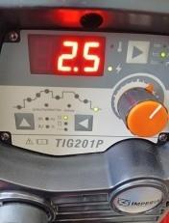
- Infine, per il controllo dell'elettrodo selezioniamo la modalità 2T. Ciò significa che l'elettrodo si accenderà quando premeremo l'interruttore e si spegnerà quando lo rilasceremo. | 
- La macchina è pronta per l'uso ed è possibile eseguire i primi test. Qualsiasi modifica alle impostazioni può essere effettuata anche durante il lavoro.
È possibile modificare le impostazioni verificando ogni volta i risultati.

ESERCIZIO N. 3
"Regolazione del flusso di gas inerte di una stazione di alimentazione TIG in funzione dello spessore del materiale e del diametro dell'orifizio ceramico"
Obiettivi perseguiti
Dopo aver svolto l'esercizio, gli studenti dovrebbero essere in grado di:
- Regolare la portata del gas inerte in base al diametro dell'orifizio ceramico e alle condizioni di lavoro.
Informazioni introduttive
La bombola contiene gas immagazzinato a una pressione che solitamente varia da 230 a 300 bar. Nella parte superiore della bombola di gas inerte è presente una serie di manometri. I più comuni sono costituiti da due manometri. Uno è un manometro ad alta pressione che indica il contenuto della bombola, consentendo all'operatore di prepararsi alla sua sostituzione. Il secondo è un manometro a bassa pressione e consente all'operatore di regolare la portata del gas protettivo in L/min dalla bombola alla torcia di saldatura.

Mezzi, materiali e attrezzature necessari. Per eseguire l'esercizio sono necessari:

a) Dispositivo TIG PC
b) Pinze per saldatura con beccuccio in ceramica n. 6.
(c) Bombola di gas inerte con manometri collegati.
d) Banco da lavoro piatto e pulito. È possibile utilizzare il tavolo da saldatura.

Svolgimento del lavoro
- Prima di qualsiasi lavoro, controlliamo accuratamente le condizioni del tubo che trasporta il gas inerte dalla bombola al dispositivo. Prima di eseguire la saldatura TIG, dobbiamo assicurarci che non vi siano perdite e che il flusso di gas sia libero. | 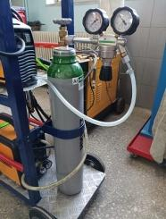
- Ci assicuriamo che le letture su entrambi i manometri siano pari a zero. Apriamo la valvola della bombola in senso antiorario. | 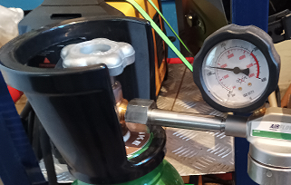
      - Controlliamo e segniamo la lettura del manometro di alta pressione. Questo indicatore ci mostra il contenuto di gas inerte nella bombola.

- Ruotiamo il regolatore di pressione in senso orario controllando la variazione della lettura del manometro di bassa pressione. Impostiamo la portata del gas inerte a 10 l/m. In generale, si sceglie una portata doppia rispetto alla marcatura numerica dell'orifizio. | 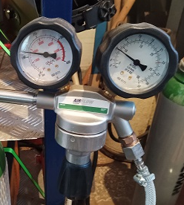
- Sulle pinze dell'elettrodo premere l'interruttore di alimentazione per rilasciare il gas inerte. Controlliamo la deviazione sul manometro di bassa pressione e, se necessario, apportiamo le correzioni necessarie. | 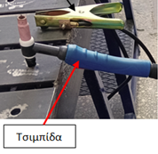  pinze
      - Questa disposizione potrebbe non essere definitiva. Durante il funzionamento e le prestazioni del motore, il montatore può ritenere necessario aumentare o diminuire la portata per ridurre il consumo di gas.

ESERCIZIO N. 4
"Formazione di punti di fusione mediante saldatura TIG, senza e con l'aggiunta di adesivo"
Obiettivi perseguiti
Dopo aver svolto l'esercizio, gli studenti dovrebbero essere in grado di:
- Creare e mantenere la geometria corretta (angoli) della torcia dell'elettrodo durante il lavoro.
- Accendere, controllare e dirigere l'arco voltaico verso il punto di saldatura in modo istantaneo (staking).
- Maneggiare e dirigere correttamente la bacchetta di apporto nel bagno di fusione.
Informazioni introduttive
In base allo spessore della lamiera, al diametro dell'elettrodo e al beccuccio ceramico, regoleremo il volume di funzionamento normale e l'alimentazione del gas di protezione.
Prima della saldatura, la lamiera deve essere pulita molto bene in modo che sia priva di ruggine, oli o altre sostanze grasse che contaminano l'elettrodo e riducono le prestazioni di saldatura e la qualità del risultato.
            - Imposta il volume di funzionamento a 125A.
            - Scegliamo il beccuccio in ceramica 7.

Mezzi, materiali e attrezzature necessari. Per eseguire l'esercizio sono necessari:

a) Dispositivo TIG PC
b) Lamiera di acciaio delle dimensioni di 100 x 40 x 4 mm.
c) Bacchetta di saldatura TIG spessore 2 mm tipo ER70S-2 con diametro 2 mm.
d) Banco da lavoro piatto e pulito. È possibile utilizzare il tavolo da saldatura.
(e) Elettrodo di tungsteno da 2,4 mm.

Procedimento
- Sulla lastra metallica 100x 40 x 4 mm tracciamo delle linee rette verticali e orizzontali parallele tra loro, distanziate di 10 mm. Quindi segniamo i punti di intersezione delle linee rette. | 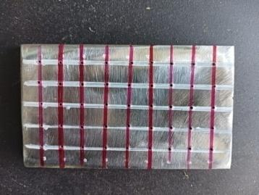
- Posizioniamo l'elettrodo sul punto in cui realizzeremo il primo punto. Solleviamo l'elettrodo e gli diamo l'inclinazione necessaria di 15⁰. | 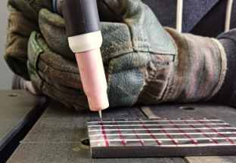
- Premiamo l'interruttore di accensione dell'arco elettrico e aspettiamo che si formi un lago di metallo fuso nel punto. Una volta fatto questo, lasciamo che l'interruttore spenga l'arco elettrico.  Fare attenzione a non rimuovere l'elettrodo dal sito fino a quando non si raffredda, altrimenti l'elettrodo di tungsteno viene contaminato dall'aria atmosferica.  Ripetere il processo in tutti i punti della lastra metallica, omettendo una linea verticale alla volta. | 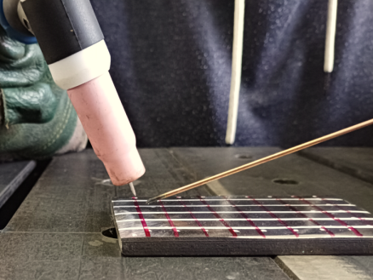
      - Nei punti del laminato che abbiamo omesso nel lavoro precedente, effettueremo una saldatura istantanea con integrazione di adesivo.

      - Premiamo l'interruttore di accensione dell'arco elettrico e aspettiamo di vedere formarsi un lago di metallo fuso nel punto. Una volta fatto, avviciniamo il bastoncino di riempimento e lo immergiamo nel lago di metallo fuso. Rimuoviamo il bastoncino e lasciamo che l'interruttore spenga l'arco elettrico.

Attenzione!!! L'elettrodo di tungsteno non deve entrare in contatto né con la bacchetta di saldatura né con i pezzi. Se ciò dovesse accadere, il saldatore deve interrompere il processo e molare nuovamente l'elettrodo.

ESERCIZIO N. 5
"Formazione di una linea di fusione mediante saldatura TIG, senza aggiunta di adesivo"
Obiettivi perseguiti
Dopo aver svolto l'esercizio, gli studenti dovrebbero essere in grado di:
- Mantenere la distanza prescritta tra l'elettrodo e il laminato.
- Creare e mantenere durante il funzionamento la corretta geometria (angoli) della torcia dell'elettrodo.
- Accendere, controllare e dirigere a velocità costante l'arco voltaico verso il punto di saldatura.
Informazioni introduttive
In base allo spessore della lamiera, al diametro dell'elettrodo e al beccuccio ceramico, regoleremo il volume di funzionamento normale e l'alimentazione del gas di protezione.
Prima della saldatura, la lamiera deve essere pulita molto bene in modo che sia priva di ruggine, oli o altre sostanze grasse che contaminano l'elettrodo e riducono le prestazioni di saldatura e la qualità del risultato.
            - Imposta il volume di funzionamento a 125A.
            - Scegliamo il beccuccio in ceramica 7.

Mezzi, materiali e attrezzature necessari. Per eseguire l'esercizio sono necessari:

a) Dispositivo TIG PC
b) Lamiera di acciaio delle dimensioni di 100 x 40 x 4 mm.
c) Smerigliatrice elettrica angolare.
d) Banco da lavoro piatto e pulito. È possibile utilizzare il tavolo da saldatura.
(e) Elettrodo in tungsteno da 2,4 mm.

Procedimento
- Sulla piastra metallica 100x 40 x 4 mm tracciamo delle linee rette orizzontali parallele tra loro, distanziate di 10 mm l'una dall'altra. La marcatura può essere effettuata anche con un utensile per incisione, ma in questa fase scegliamo un pennarello per rendere le linee più visibili.  - Assicuriamo una posizione di lavoro comoda e rilassata.  - Tracciamo il percorso di saldatura senza corrente ed evidenziamo i punti che potrebbero risultare difficili. | 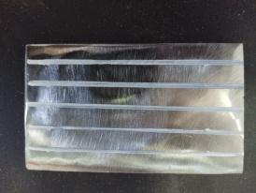
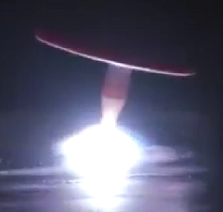
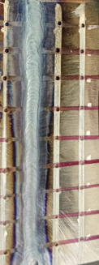
      - Premiamo l'interruttore di accensione dell'arco elettrico e aspettiamo di vedere formarsi un lago di metallo fuso nel punto. Una volta fatto questo, continuiamo nella direzione di saldatura, mantenendo una distanza costante dal laminato e la velocità di movimento. Quando raggiungiamo il bordo della lamella, lasciamo che l'interruttore spenga l'arco elettrico.

Fare attenzione a non rimuovere l'elettrodo dal sito fino a quando non si raffredda, altrimenti l'elettrodo di tungsteno viene contaminato dall'aria atmosferica.

Ripetere il processo su tutte le linee tracciate.
- La piastra dell'immagine adiacente mostra il retro del campione. Il percorso evidenziato in giallo ha mantenuto la corretta velocità di avanzamento. Sul percorso contrassegnato in nero, il movimento era più lento.  Di conseguenza, abbiamo una zona più ampia che è stata interessata dal calore.  La zona interessata non dipende dall'intensità di funzionamento, ma SOLO dalla velocità della corsa di saldatura. | 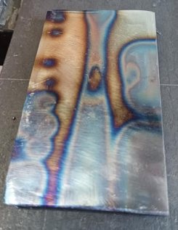

ESERCIZIO N. 6
"Formazione di una linea di fusione mediante saldatura TIG, con aggiunta di adesivo"

Obiettivi perseguiti
Dopo aver svolto l'esercizio, gli studenti dovrebbero essere in grado di:
- Mantenere la distanza prescritta tra l'elettrodo e il laminato.
- Creare e mantenere durante il funzionamento la corretta geometria (angoli) della torcia dell'elettrodo.
- Accendere, controllare e dirigere a velocità costante l'arco voltaico verso il punto di saldatura.
- Dirigere correttamente la bacchetta di saldatura nel bagno di metallo fuso.
- Verificare la qualità della saldatura.
Informazioni introduttive
In base allo spessore della lamiera, al diametro dell'elettrodo e al beccuccio ceramico, regoleremo il volume di funzionamento normale e l'alimentazione del gas di protezione.
Prima della saldatura, la lamiera deve essere pulita molto bene in modo che sia priva di ruggine, oli o altre sostanze grasse che contaminano l'elettrodo e riducono le prestazioni di saldatura e la qualità del risultato.
            - Imposta il volume di funzionamento a 125A.
            - Scegliamo il beccuccio in ceramica 7.

Mezzi, materiali e attrezzature necessari. Per eseguire l'esercizio sono necessari:

a) Dispositivo TIG PC
b) Lamiera di acciaio delle dimensioni di 100 x 40 x 4 mm.
c) Bacchette di saldatura TIG tipo ER70S-2 con diametro di 2 mm.
d) Banco da lavoro piatto e pulito. È possibile utilizzare il tavolo da saldatura.
(e) Elettrodo di tungsteno da 2,4 mm.

Procedimento
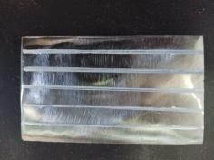
            - Sulla lastra metallica 100 x 40 x 4 mm incideremo linee rette orizzontali parallele tra loro, distanziate di 10 mm l'una dall'altra.

- Assicuriamo una posizione di lavoro comoda e rilassata. Tracciamo il percorso di saldatura senza corrente ed evidenziamo i punti che ci daranno difficoltà. | 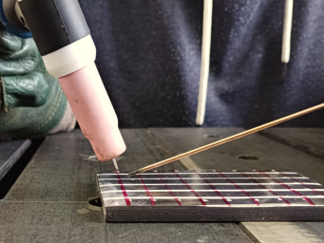
- Premiamo l'interruttore di accensione dell'arco elettrico e aspettiamo di vedere formarsi un lago di metallo fuso nel punto. Una volta fatto questo, continuiamo nella direzione di saldatura immergendo periodicamente la bacchetta di saldatura TIG nel lago di metallo fuso.  Attenzione!!! L'elettrodo di tungsteno non deve entrare in contatto né con la bacchetta di saldatura né con i pezzi. Se ciò dovesse accadere, il saldatore deve interrompere il processo e molare nuovamente l'elettrodo. | 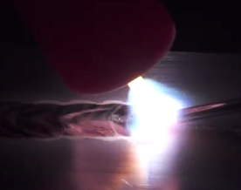
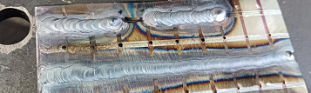
      - Durante il lavoro manteniamo costante la distanza dal laminato e la velocità di movimento. Quando raggiungiamo il bordo della lamella, lasciamo l'interruttore per spegnere l'arco elettrico e manteniamo l'elettrodo sul punto fino a quando non si raffredda.

Ripetere il processo su tutte le linee tracciate.

Fare attenzione a non rimuovere l'elettrodo dal sito fino a quando non si raffredda, altrimenti l'elettrodo di tungsteno viene contaminato dall'aria atmosferica.

Di tanto in tanto, controlliamo la qualità della saldatura e apportiamo le correzioni necessarie.

ESERCIZIO N. 7
"Saldatura TIG frontale, orizzontale con aggiunta di materiale adesivo"

Obiettivi perseguiti
Dopo aver svolto l'esercizio, gli studenti dovrebbero essere in grado di:
- Eseguire saldature frontali su lamiere piane con l'aggiunta di un cordone di saldatura.
- Accendere, controllare e dirigere a velocità costante l'arco voltaico verso il punto di saldatura.
- Dirigere correttamente la bacchetta di saldatura nel bagno di metallo fuso.
- Verificare la qualità della saldatura.
Informazioni introduttive
In base allo spessore della lamiera, al diametro dell'elettrodo e al beccuccio ceramico, regoleremo il volume di funzionamento normale e l'erogazione del gas di protezione.
Prima della saldatura, la lamiera deve essere pulita molto bene in modo che sia priva di ruggine, oli o altre sostanze grasse che contaminano l'elettrodo e riducono le prestazioni di saldatura e la qualità del risultato.
            - Imposta il volume di funzionamento a 125A.
            - Scegliamo il beccuccio in ceramica 7.

Mezzi, materiali e attrezzature necessari. Per eseguire l'esercizio sono necessari:

a) Dispositivo TIG PC
b) Due piastre in acciaio di dimensioni 100x 40x2mm.
c) Bacchette di saldatura TIG tipo ER70S-2 con diametro di 2 mm.
d) Banco da lavoro piatto e pulito. È possibile utilizzare il tavolo da saldatura.
(e) Elettrodo di tungsteno da 2,4 mm.

Procedimento
- Posizioniamo le lamelle frontalmente sul tavolo di saldatura.  - Garantiamo una posizione di lavoro comoda e rilassante.  - Realizziamo il percorso di saldatura senza corrente ed evidenziamo i punti che potrebbero creare difficoltà.  - Eseguiamo piccoli punti di saldatura affinché le lamelle rimangano stabili. | 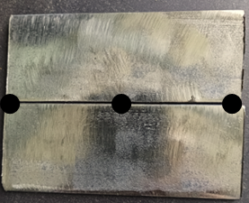
            - Premiamo l'interruttore di accensione dell'arco elettrico e aspettiamo che si formi un lago di metallo fuso nel punto. Una volta fatto questo, continuiamo nella direzione di saldatura immergendo periodicamente la bacchetta di saldatura TIG nel lago di metallo fuso.
Attenzione!!! L'elettrodo di tungsteno non deve entrare in contatto né con la bacchetta di saldatura né con i pezzi. Se ciò dovesse accadere, il saldatore deve interrompere il processo e molare nuovamente l'elettrodo.

- Durante il lavoro manteniamo costante la distanza dal laminato e la velocità di movimento. Quando raggiungiamo il bordo della lamella, rilasciamo l'interruttore per spegnere l'arco elettrico e manteniamo l'elettrodo sul posto fino a quando non si raffredda. | 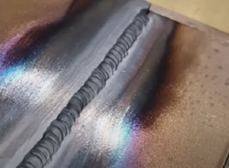
      - Infine, controlliamo la qualità della saldatura e osserviamo la superficie interessata dal calore. Apportiamo le correzioni necessarie.

ESERCIZIO N. 8
"Saldatura TIG ad angolo esterno senza aggiunta di adesivo"

Obiettivi perseguiti
Dopo aver svolto l'esercizio, gli studenti dovrebbero essere in grado di:
- Saldare lamiere con angolo esterno di 450
- Creare e mantenere durante il funzionamento la corretta geometria (angoli) della torcia dell'elettrodo.
- Accendere, controllare e dirigere a velocità costante l'arco voltaico verso il punto di saldatura.
- Verificare la qualità della saldatura.
Informazioni introduttive
In base allo spessore della lamiera, al diametro dell'elettrodo e al beccuccio ceramico, regoleremo il volume di funzionamento normale e l'alimentazione del gas di protezione.
Prima della saldatura, la lamiera deve essere pulita molto bene in modo che sia priva di ruggine, oli o altre sostanze grasse che potrebbero contaminare l'elettrodo e ridurre le prestazioni di saldatura e la qualità del risultato.

Mezzi, materiali e attrezzature necessari. Per eseguire l'esercizio sono necessari:

a) Dispositivo TIG PC
b) Due piastre di acciaio di dimensioni 100x 40x2mm.
c) Banco da lavoro piatto e pulito. È possibile utilizzare il tavolo da saldatura.
d) Elettrodo di tungsteno da 2,4 mm.

Svolgimento del lavoro
- Posizioniamo le lamelle frontalmente sul tavolo di saldatura.  - Assicuriamo una posizione di lavoro comoda e rilassata.  - Tracciamo il percorso di saldatura senza corrente ed evidenziamo i punti che potrebbero risultare difficili. | 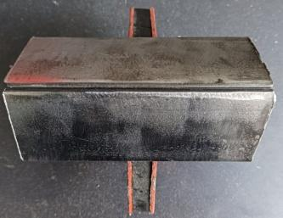
- Eseguiamo piccoli punti di saldatura affinché le lamelle rimangano stabili durante il processo di saldatura normale. | 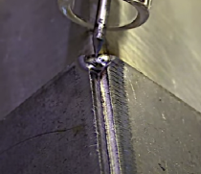
            - Premiamo l'interruttore di accensione dell'arco elettrico e aspettiamo che si formi un lago di metallo fuso nel punto. Una volta fatto questo, continuiamo nella direzione di saldatura, mantenendo costante la velocità di movimento.

            - Durante il lavoro manteniamo costante la distanza dal laminato e la velocità di movimento. Quando raggiungiamo il bordo della lamella, rilasciamo l'interruttore per spegnere l'arco elettrico e manteniamo l'elettrodo sul posto fino a quando non si raffredda.

Fare attenzione a non rimuovere l'elettrodo dal sito fino a quando non si raffredda, altrimenti l'elettrodo di tungsteno viene contaminato dall'aria atmosferica.
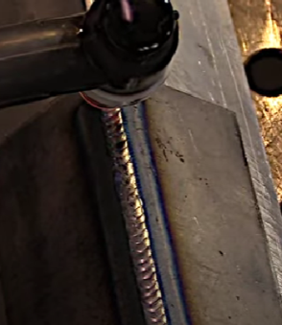
            - Infine, controlliamo la qualità della saldatura e osserviamo la superficie interessata dal calore. Apportiamo le correzioni necessarie.

ESERCIZIO N. 9
"Saldatura TIG ad angolo esterno con aggiunta di adesivo"

Obiettivi perseguiti
Dopo aver svolto l'esercizio, gli studenti dovrebbero essere in grado di:
- Saldare lamiere con un angolo esterno di 450 con l'aggiunta di una bacchetta di saldatura.
- Accendere, controllare e dirigere a velocità costante l'arco voltaico verso il punto di saldatura.
- Dirigere correttamente la bacchetta di saldatura nel bagno di metallo fuso.
- Verificare la qualità della saldatura.
Informazioni introduttive
In base allo spessore della lamiera, al diametro dell'elettrodo e al beccuccio ceramico, regoleremo il volume di funzionamento normale e l'alimentazione del gas di protezione.
Prima della saldatura, la lamiera deve essere pulita molto bene in modo che sia priva di ruggine, oli o altre sostanze grasse che contaminano l'elettrodo e riducono le prestazioni di saldatura e la qualità del risultato.

Mezzi, materiali e attrezzature necessari. Per eseguire l'esercizio sono necessari:

a) Dispositivo TIG PC
b) Due piastre di acciaio di dimensioni 100x 40x2mm.
c) Bacchette di saldatura TIG tipo ER70S-2 con diametro di 2 mm.
d) Banco da lavoro piatto e pulito. È possibile utilizzare il tavolo da saldatura.
(e) Elettrodo di tungsteno da 2,4 mm.

Procedimento

            - Montiamo le lamelle con un angolo di 450 sul tavolo di saldatura.
- Assicuriamo una posizione di lavoro comoda e rilassata.
- Tracciamo il percorso di saldatura senza corrente ed evidenziamo i punti che potrebbero risultare difficili.

            - Eseguiamo piccoli punti di saldatura affinché le lamelle rimangano stabili durante il processo di saldatura normale.

            - Premiamo l'interruttore di accensione dell'arco elettrico e aspettiamo che si formi un lago di metallo fuso nel punto. Una volta fatto questo, continuiamo nella direzione di saldatura immergendo periodicamente la bacchetta di saldatura TIG nel lago di metallo fuso.
Attenzione!!! L'elettrodo di tungsteno non deve entrare in contatto né con la bacchetta di saldatura né con i pezzi. Se ciò dovesse accadere, il saldatore deve interrompere il processo e molare nuovamente l'elettrodo.
- Durante il lavoro manteniamo costante la distanza dal laminato e la velocità di movimento. Quando raggiungiamo il bordo della lamella, rilasciamo l'interruttore per spegnere l'arco elettrico e manteniamo l'elettrodo sul punto fino a quando non si raffredda.  Fare attenzione a non rimuovere l'elettrodo dal sito fino a quando non si raffredda, altrimenti l'elettrodo di tungsteno viene contaminato dall'aria atmosferica. | 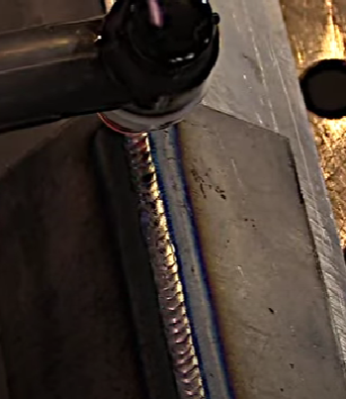
            - Infine, controlliamo la qualità della saldatura e osserviamo la superficie interessata dal calore. Apportiamo le correzioni necessarie.

ESERCIZIO N. 10
"Saldatura TIG ad angolo interno con aggiunta di materiale adesivo"

Obiettivi perseguiti
Dopo aver svolto l'esercizio, gli studenti dovrebbero essere in grado di:
- Saldare con un angolo interno di 450.
- Accendere, controllare e dirigere a velocità costante l'arco voltaico verso il punto di saldatura.
- Dirigere correttamente la bacchetta di saldatura nel bagno di metallo fuso.
- Verificare la qualità della saldatura.
Informazioni introduttive
In base allo spessore della lamiera, al diametro dell'elettrodo e al beccuccio ceramico, regoleremo il volume di funzionamento normale e l'alimentazione del gas di protezione.
Prima della saldatura, la lamiera deve essere pulita molto bene in modo che sia priva di ruggine, oli o altre sostanze grasse che contaminano l'elettrodo e riducono le prestazioni di saldatura e la qualità del risultato.

Mezzi, materiali e attrezzature necessari. Per eseguire l'esercizio sono necessari:

a) Dispositivo TIG PC
b) Due piastre di acciaio di dimensioni 100x 40x2mm.
c) Bacchette di saldatura TIG tipo ER70S-2 con diametro di 2 mm.
d) Banco da lavoro piatto e pulito. È possibile utilizzare il tavolo da saldatura.
(e) Elettrodo di tungsteno da 2,4 mm.

Procedimento
- Montiamo le lamelle con un angolo di 450 sul tavolo di saldatura.  - Assicuriamo una posizione comoda e rilassata.  - Tracciamo il percorso di saldatura senza corrente ed evidenziamo i punti che ci daranno difficoltà. | 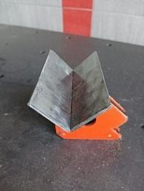
- Prima di iniziare il lavoro, posizioniamo sulle pinze dell'elettrodo un beccuccio in ceramica con la marcatura numerica 4. Questo perché il diametro più piccolo dell'orifizio in ceramica ci consentirà di avvicinarci maggiormente alla posizione che salderemo.  - Eseguiamo piccoli punti di saldatura affinché le lamelle rimangano stabili durante il processo di saldatura normale. | 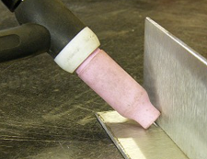
- Premiamo l'interruttore dell'arco elettrico e aspettiamo di vedere formarsi un lago di metallo fuso nel punto. Una volta fatto questo, continuiamo nella direzione di saldatura immergendo periodicamente la bacchetta di saldatura TIG nel lago di metallo fuso.  Attenzione!!! L'elettrodo di tungsteno non deve entrare in contatto né con la bacchetta di saldatura né con i pezzi. Se ciò dovesse accadere, il saldatore deve interrompere il processo e molare nuovamente l'elettrodo. | 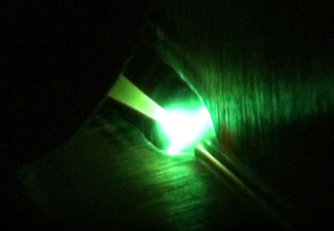
- Durante il lavoro manteniamo costante la distanza dal laminato e la velocità di movimento. Quando raggiungiamo il bordo della lamella, rilasciamo l'interruttore per spegnere l'arco elettrico e manteniamo l'elettrodo sul posto fino a quando non si raffredda.  Fare attenzione a non rimuovere l'elettrodo dal sito fino a quando non si raffredda, altrimenti l'elettrodo di tungsteno viene contaminato dall'aria atmosferica. | 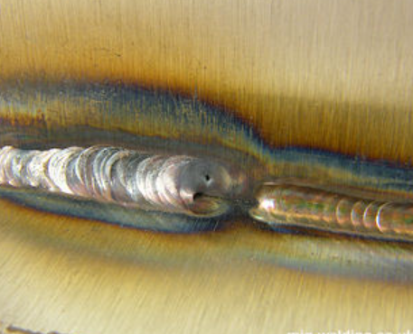
      - Infine, controlliamo la qualità della saldatura e osserviamo la superficie interessata dal calore. Apportiamo le correzioni necessarie.

FONTI - BIBLIOGRAFIA

Che cos'è la saldatura TIG? (GTAW)
https://youtu.be/uO5pVLOAmD4?si=SblqjPhzsRhf7yy7
Come saldare con TIG (spiegazione dei parametri di base)
https://youtu.be/9BH6DDD1RY0?si=E53l_7Guta2dUvWs
Suggerimenti e tecniche di saldatura TIG
https://youtu.be/tNYmo2_DI6c?si=umWXYSplS5iH3EGX
Saldatura TIG - Controllo del bagno di fusione
https://youtu.be/Vfhz9anpaWE?si=1d3YPRiRTiqMSoFc
Saldatura TIG 101_ Introduzione completa alla saldatura GTAW
https://youtu.be/gCCdiksvXMU?si=NUJSFh_rOlsMosEQ
IMPOSTAZIONI DI BASE DELLA TECNOLOGIA TELWIN PER LA SALDATURA TIG (G.D. GUMASA.E.B.E.)
https://youtu.be/uAWrqiIhyNU?si=0qphBa_9iZ3iRsFQ
ΒΑΣΙΚΕΣΡΥΘΜΙΣΕΙΣ TELWIN INFINITY TIG 225 DC-HF/LIFT VRD - GKOUMAS S.A. (Γ.Δ. ΓΚΟΥΜΑΣΑ.Ε.Β.Ε.)
https://youtu.be/wZiLvHlrfoE?si=Mmq4CZylb_T-dlBt

ΒΑΣΙΚΕΣΡΥΘΜΙΣΕΙΣ TELWIN TECHNOLOGY TIG 230 DC-HF/LIFT VRD - GKOUMAS S.A. (Γ.Δ. ΓΚΟΥΜΑΣΑ.Ε.Β.Ε.)
https://youtu.be/vao-obfTWnQ?si=baCnDWccjMZiGz-I
https://www.mig-welding.co.uk/
Saldatura ad arco con elettrodo di tungsteno (GTAW) o saldatura (TIG) pdf
Saldatura TIG – Teoria e pratica. LINDEELLASEPE. pdf
Saldatura TIG – Metodo e applicazione pdf

FERROVIE INDIANE
DISPENSA PER IL DIPARTIMENTO DI INGEGNERIA MECCANICA
SALDATURA TIG pdf
SPECIFICHE TECNICHE PER LA SALDATURA TIG - www.CKWORLDWIDE.com

Guida alla saldatura TIG - http://www.r-techwelding.co.uk

GUIDA ALLA SALDATURA TIG – https://www.wilkinsonstar.com/

